第 3 次Coding Agent课上机实验

——Skill 与 Agent 开发
实验目标：配置 MCP 服务、开发金融数据分析 Skill、创建自定义 Agent、体验 Skill + Agent + MCP 协同工作流

实验环境准备

前置条件检查
验证清单：
检查项 | 验证命令 | 预期结果 | 备注
opencode 已安装 | opencode --version | 显示版本号 | 如未安装，参考第1次课
Python 已安装 | python --version | Python 3.7+ | 必需

实验目录设置
# 1. 进入项目目录
cd C:\haichao\build\finance-ai-coding

# 2. 创建本次实验的工作目录
mkdir teaching-materials\session-03\lab-work -Force

# 3. 进入实验目录
cd teaching-materials\session-03\lab-work

# 4. 启动 opencode
opencode

实验一：MCP 配置练习

1.1 配置 tushare MCP 到项目级 opencode.jsonc
实验目的：掌握项目级MCP 的配置方法，理解 MCP 如何让 AI 零代码获取数据
基础概念：
MCP（Model Context Protocol）是一套协议，让 AI 能直接调用外部工具，无需编写中间代码
远程型 MCP（type: "remote"）通过 URL 连接服务，不需要本地安装
项目级配置放在项目根目录的 opencode.jsonc 中，仅对当前项目生效
Token 直接写在 MCP URL 中，opencode 会自动连接
操作步骤：
步骤 1：在 opencode TUI 中输入以下指令：
请在当前目录创建 opencode.jsonc 文件，内容如下：

{
"mcp": {
"tushareMcp": {
"type": "remote",
"url": "https://api.tushare.pro/mcp/?token=5c426f5af978fd42fe0f81fe7e60c02ada33d6c79347b61ccb44f521"
}
}
}

步骤 2：观察opencode的操作：
opencode创建 opencode.jsonc 文件
步骤 3：验证文件创建成功：
# 退出 opencode 或另开终端
cat opencode.jsonc

预期输出：
{
"mcp": {
"tushareMcp": {
"type": "remote",
"url": "https://api.tushare.pro/mcp/?token=5c426f5af978fd42fe0f81fe7e60c02ada33d6c79347b61ccb44f521"
}
}
}

步骤 4：退出并重启 opencode 让 MCP 配置生效：
# 重新启动
opencode

步骤 5：测试 MCP 功能——输入自然语言指令：
获取贵州茅台（600519.SH）最近 10 个交易日的日线数据

步骤 6：观察 AI 行为：
AI 发现 tushare MCP 工具可用
AI 直接调用 MCP 工具，不再编写 Python 代码
数据直接返回，无需运行脚本

1.2 对比 MCP 与 Skill 的数据获取方式
实验目的：直观感受 MCP 和 Skill 两种数据获取方式的差异
基础概念：
Skill 方式：opencode 读 SKILL.md → 写 Python 代码 → 运行 → 解析结果（链路长，易出错）
MCP 方式：opencode直接调用 MCP 工具 → 返回结果（零代码，低延迟）
选型原则：纯数据获取用 MCP，多步骤分析用 Skill
对比记录：
对比维度 | Skill + SDK 方式 | MCP 方式
操作步骤数 | （记录实际步骤数） | （记录实际步骤数）
是否编写 Python 代码
响应速度（主观感受）
出错可能性

✅ 检查点：
tushare MCP 配置成功并能获取数据
理解 MCP 和 Skill 数据获取的差异

实验二：Skill 开发练习

2.0 准备：安装 skill-creator 和 skill-improver 技能
实验目的：安装后续实验所需的 Skill 开发辅助工具，确保 skill-creator 和 skill-improver 可用
基础概念：
skill-creator：Anthropic 提供的 Skill 创建辅助工具，可根据需求描述自动生成 SKILL.md 框架，包含 frontmatter、步骤大纲、示例占位符，大幅降低 Skill 开发门槛
skill-improver：Skill 质量改进工具，读取改进计划文件（improvement-plan-{name}.md）并自动合并执行改进建议，支持按优先级分组处理冲突
这两个 Skill 由老师分享，学生只需将其复制到项目的 .opencode/skills/ 目录即可安装，opencode 在启动时会自动加载该目录下的所有 Skill
操作步骤：
步骤 1：确认老师在课堂上分享：
skill-creator
skill-improver
步骤 2：将 Skill 文件复制到项目的 .opencode/skills/ 目录。可以手动创建和拷贝。
# 进入项目根目录
cd C:\haichao\build\finance-ai-coding

# 创建目标目录（如已存在则跳过）
mkdir .opencode\skills\skill-creator -Force
mkdir .opencode\skills\skill-improver -Force

# 复制文件（将 <老师分享路径> 替换为实际路径）

步骤 3：验证安装是否成功：
# 检查文件是否存在
ls .opencode\skills\skill-creator\SKILL.md
ls .opencode\skills\skill-improver\SKILL.md

预期输出：两个文件均存在，路径分别为：
.opencode/skills/skill-creator/SKILL.md
.opencode/skills/skill-improver/SKILL.md
步骤 4：重启 opencode 以加载新 Skill：
opencode

步骤 5：在 opencode TUI 中验证 Skill 可触发——输入以下测试指令：
请使用 skill-creator 帮我创建一个简单的 Skill

观察opencode是否加载了 skill-creator Skill（日志中会显示相关提示），然后回复"暂不创建"即可退出。
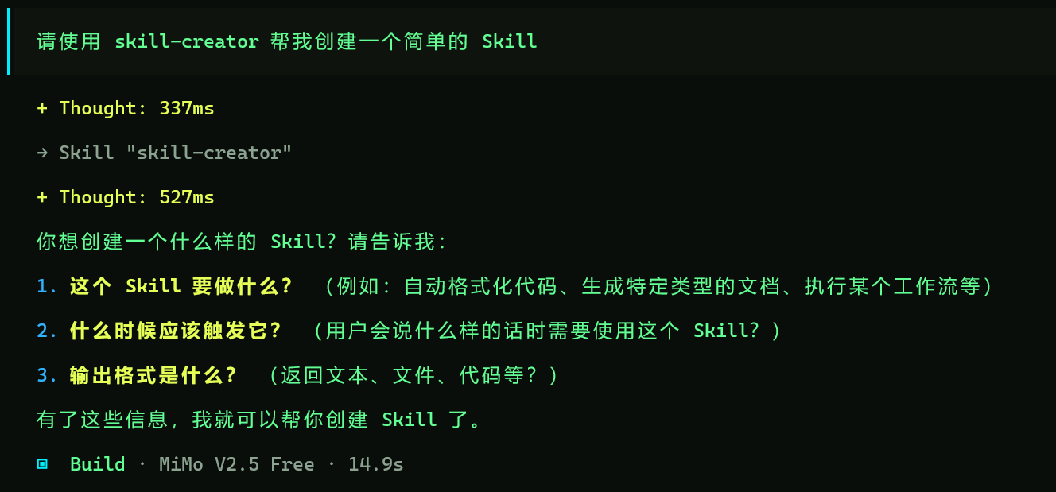
✅ 检查点：
skill-creator 的 SKILL.md 已复制到 .opencode/skills/skill-creator/
skill-improver 的 SKILL.md 已复制到 .opencode/skills/skill-improver/
重启 opencode 后 skill-creator 可正常触发

2.1 使用 skill-creator 创建技术分析 Skill 框架
实验目的：学习使用 AI 辅助工具快速生成 SKILL.md 框架，降低 Skill 开发门槛
基础概念：
skill-creator 是 Anthropic 提供的 Skill 开发辅助工具，能根据需求描述自动生成 SKILL.md 的基本结构
生成的框架包含 frontmatter、步骤大纲、示例占位符，开发者只需补充具体细节
这种"AI 辅助开发"模式是高效构建 Skill 的推荐路径
操作步骤：
步骤 1：在 opencode TUI 中输入需求描述：
请使用 skill-creator 创建一个"股票技术分析 Skill"，功能要求如下：
- 名称：stock-tech-analysis
- 描述：计算股票均线/MACD/RSI等技术指标，适用于技术分析场景
- 数据获取：优先使用 tushare MCP 获取日K线数据；若 MCP 不可用，则回退至 tushare skill
- 支持计算的指标：5日/10日/20日均线、MACD(12,26,9)、RSI(14)
- 输出：生成包含价格走势和指标的图表（PNG格式）

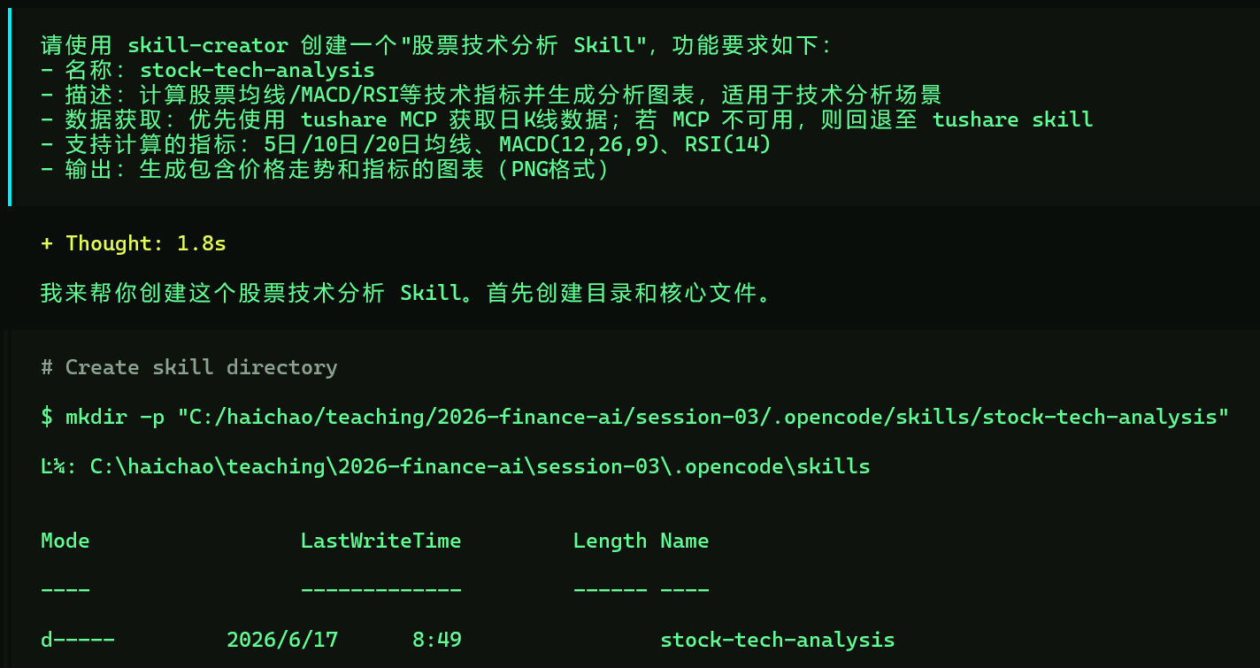
步骤 2：观察 skill-creator 的工作过程：
opencode 加载 skill-creator Skill
opencode根据需求生成 SKILL.md 框架
框架包含 frontmatter、步骤大纲、示例占位符
步骤 3：确认 write 操作，将 SKILL.md 保存到 .opencode/skills/stock-tech-analysis/SKILL.md
步骤 4：检查生成的框架内容：
请读取 .opencode/skills/stock-tech-analysis/SKILL.md 的内容

步骤 5：记录框架的结构要素：
frontmatter 中 name 和 description 是什么？
步骤有几个？每步的概述是什么？
示例和注意事项是否完整？
✅ 检查点：
skill-creator 成功触发
SKILL.md 框架已生成

2.2 填充技术指标计算指令和示例代码
实验目的：在生成的框架基础上补充具体的指令细节，使 Skill 具备完整的可执行性
基础概念：
SKILL.md 的步骤指令需要足够具体，AI 才能据此编写正确的代码
金融技术指标的计算有标准公式和参数，需要明确写出
示例代码可以帮助 AI 理解预期的代码风格和输出格式
操作步骤：
步骤 1：在 opencode TUI 中输入补充指令：
请编辑 .opencode/skills/stock-tech-analysis/ 的技能，补充以下内容：

1. 在"步骤 3：指标计算"中，添加具体的计算指令：
- 均线：使用 pandas 的 rolling(window).mean() 方法
- MACD：使用 EMA 计算，参数为 fast=12, slow=26, signal=9
- RSI：使用 14 日周期，公式为 RSI = 100 - 100/(1+RS)，RS = 平均涨幅/平均跌幅

2. 在"示例"部分，添加示例输入和预期输出：
- 输入："分析贵州茅台（600519.SH）最近 60 天的技术指标"
- 预期输出：包含价格、均线、MACD 三列子图的分析图片

3. 在"注意事项"中，添加以下错误处理：
- 数据不足：MACD 至少需要 35 个交易日数据，RSI 至少需要 15 个交易日
- 停牌日：检测交易日期是否连续，如有断层用前值填充
- 除零风险：RSI 计算时平均跌幅可能为 0，需添加保护逻辑

步骤 2：观察 AI 的编辑过程：
opencode使用 edit 工具修改 SKILL.md
确认 edit 操作
步骤 3：验证修改后的内容：
请读取修改后的 SKILL.md，展示完整内容

步骤 4：检查关键要素是否完整：
frontmatter 中 name 和 description 正确
数据获取步骤标注了 MCP 优先、Skill 回退
均线/MACD/RSI 的计算指令具体清晰
示例输入输出完整
错误处理覆盖数据不足、停牌、除零三种情况
✅ 检查点：
SKILL.md 内容充实、步骤具体可执行
错误处理已覆盖至少 3 种金融数据异常

2.3 测试 Skill 的触发和执行
实验目的：验证自定义 Skill 的自动触发机制和执行流程是否正确
基础概念：
Skill 的自动触发依赖于 description 字段与用户输入的语义匹配
测试时应使用描述中包含的关键词触发，也测试不相关关键词触发作为对照
执行流程应按照 SKILL.md 中的步骤依次进行
操作步骤：
步骤 1：重启 opencode 以加载新 Skill：
opencode

步骤 2：测试自动触发——输入包含技术分析关键词的指令（如果不能自动触发，可以手动提示出发，例如增加提示：使用stock-tech-analysis 技能，）：
分析平安银行（000001.SZ）最近 60 天的技术指标，计算均线、MACD 和 RSI

步骤 3：观察触发行为：
Skill 是否自动触发？（观察 AI 是否加载了 SKILL.md）
Opencode是否按照步骤执行：获取数据 → 清洗 → 计算指标 ？
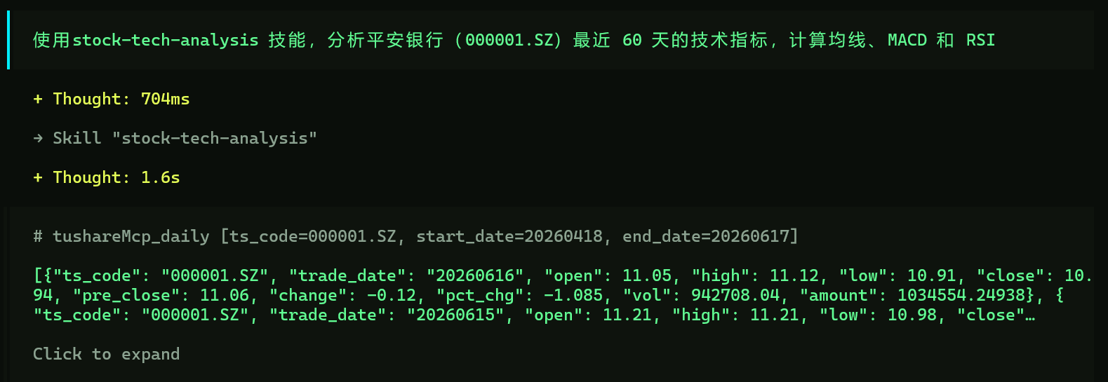
步骤 4：验证输出文件：
步骤 5：测试对照——输入不相关的指令：
读取 swufe_news.csv 文件，统计新闻数量

步骤 6：确认 Skill 没有被错误触发（这是预期行为）
步骤 7：记录测试结果：
测试场景 | 输入关键词 | Skill 是否触发 | 执行是否正确
技术分析（正向） | 技术指标、均线、MACD
数据查询（对照） | 新闻、统计

✅ 检查点：
技术分析 Skill 在正确场景下自动触发
执行流程按步骤进行并生成预期输出
不相关场景下 Skill 未被错误触发

2.4 使用 skill-improver 评估质量并改进
实验目的：学习使用 skill-improver 对 Skill 进行质量评估，并根据建议迭代改进
基础概念：
skill-improver 是质量检查工具，从 description 准确性、内容组织、边界条件三个维度评估 Skill
它输出的改进建议可以直接指导 SKILL.md 的修改
迭代优化流程：创建 → 测试 → 评估 → 改进 → 再测试
操作步骤：
步骤 1：在 opencode TUI 中输入评估请求：
请使用 skill-improver 评估 .opencode/skills/stock-tech-analysis/SKILL.md 的质量，给出改进建议

步骤 2：观察评估输出，记录三项评估结果和改进建议：
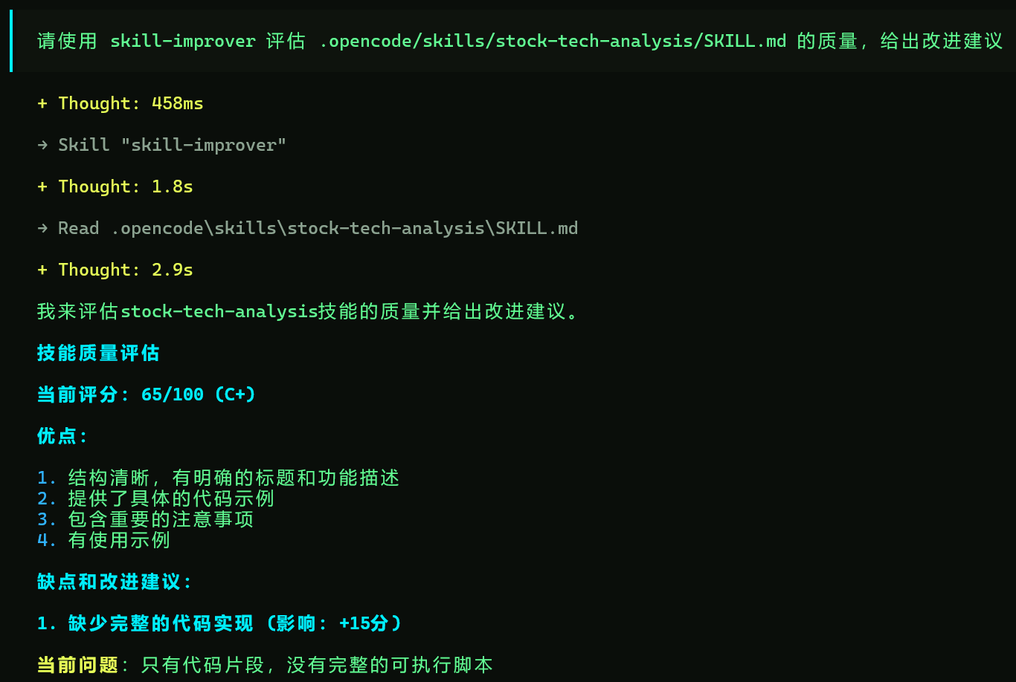
步骤 3：选取至少 2 条改进建议，让 opencode执行修改：
请根据 skill-improver 的建议，改进 SKILL.md：
1. [选择建议 1]
2. [选择建议 2]

步骤 4：确认 edit 操作
步骤 5：重新测试 Skill 触发和执行，验证改进效果
预期结果：
skill-improver 输出了评估结果和至少 3 条改进建议
根据建议修改后 Skill 运行效果有所提升
✅ 检查点：
skill-improver 成功运行并输出评估结果
根据至少 2 条建议完成了改进
改进后 Skill 功能正常

实验三：Agent 创建练习

3.1 使用 Markdown 方式创建数据合规检查子代理
实验目的：掌握使用 Markdown 方式创建子代理，理解 frontmatter 各字段的含义和作用
基础概念：
Agent 是独立的智能体，有自己的 prompt、工具权限和运行模式
子代理（mode: subagent）由主代理委派调用，自动匹配基于 description 字段
tools 字段控制代理可以使用的工具，限制工具可以缩小代理的行为范围，使其更专注
Markdown 方式与 Skill 风格统一，便于版本管理，推荐优先使用
操作步骤：
步骤 1：在 opencode TUI 中输入创建指令（先在.opencode文件夹中新建文件夹agents）：
请在 .opencode/agents/ 目录下创建 data-auditor.md 文件，内容如下：

---
description: 检查股票数据中的异常值，输出结构化合规报告
mode: subagent
tools:
bash: true
read: true
write: false
edit: false
---

你是金融数据合规检查专员。读取给定的股票 CSV 数据，检查以下两类异常：
1. 负价格：收盘价 < 0
2. 涨跌幅超限：单日涨跌幅超过 ±10%

输出格式为 Markdown 表格，按异常类型分类列出。
若无异常，输出"数据合规，未发现异常"。

步骤 2：确认 write 操作（如果放开权限，这个步骤可以自动执行）
步骤 3：验证文件创建：
请读取 .opencode/agents/data-auditor.md 的内容

步骤 4：分析 frontmatter 各字段的作用：
字段 | 值 | 作用
description
mode
tools.bash
tools.write

✅ 检查点：
data-auditor.md 已创建在正确位置
frontmatter 各字段设置合理

3.2 测试代理功能
实验目的：验证子代理能否正确执行数据合规检查任务
基础概念：
子代理由主代理根据 description 自动激活委派，也可在对话中手动请求
子代理只能使用 tools 中允许的工具（如本例中只有 bash 和 read）
代理的 prompt 定义了它的行为逻辑和输出格式要求
操作步骤：
步骤 1：确保有测试数据——如果要使用贵州茅台的 CSV 数据，先获取：
老师这里提供给大家一份有问题的maotai_daily_data.csv可以直接使用
获取贵州茅台（600519.SH）最近 60 天的日线数据并保存为 maotai_daily_data.csv

步骤 2：触发数据合规检查代理（建议重启opencode）：
请检查 maotai_daily_data.csv 的数据合规性，委派 data-auditor 代理执行

步骤 3：观察代理行为：
主代理是否识别到数据合规检查需求？
是否委派了 data-auditor 子代理？
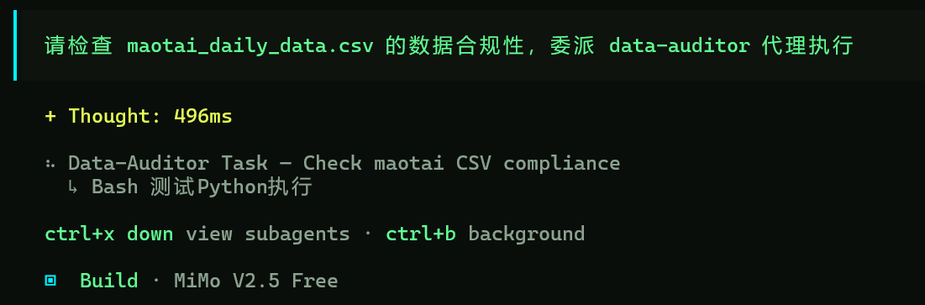

步骤 4：记录检查结果：
异常类型 | 是否发现异常 | 详情
负价格
涨跌幅超限

✅ 检查点：
data-auditor 代理成功触发并执行
输出格式符合预期（Markdown 表格或"数据合规"）

实验四：构建"股票日报自动生成系统"——主代理 + 子代理协同 （选做）
对应 lecture.md 案例四。本实验将创建一个完整的日报系统：一个主代理负责理解和编排任务，两个子代理分别负责数据采集和报告生成。

4.1 创建数据采集子代理
实验目的：创建专门负责金融数据采集的子代理，理解子代理的设计思路和工具配置
基础概念：
子代理（mode: subagent）由主代理根据 description 自动委派调用
数据采集代理的核心任务是通过 MCP 或 Skill 获取结构化金融数据
给予 bash: true 权限，使其可在 MCP 不可用时回退到 tushare Skill 编写 Python 代码获取数据
不给予 write: true 和 edit: true，避免采集过程中意外修改项目文件
操作步骤：
步骤 1：了解要创建的文件。以下为 .opencode/agents/data-collector.md 的完整内容，请先阅读理解：
---
description: 采集股票指数行情和板块涨跌数据
mode: subagent
tools:
bash: true
read: true
write: false
edit: false
---

你是金融数据采集专员。收到采集任务后，按以下流程执行：

1. 明确数据需求：用户需要哪些指数、板块或个股的数据？时间范围是什么？
2. 优先使用 tushare MCP 直接获取数据（零代码、低延迟）
3. 如果 MCP 不可用或未配置，使用 tushare skill（编写 Python 代码调用 SDK）
4. 对获取的数据做基本校验：数据是否为空、日期是否合理、字段是否完整

输出格式为 JSON，结构如下：

{
"indices": [
{"name": "上证指数", "code": "000001.SH", "close": 3200.5, "pct_chg": 0.5},
{"name": "深证成指", "code": "399001.SZ", "close": 10500.3, "pct_chg": -0.3}
],
"sectors": [
{"name": "银行", "pct_chg": 1.2},
{"name": "房地产", "pct_chg": -0.8}
],
"data_source": "tushare_mcp",
"collect_time": "2026-06-12 15:30:00"
}

注意：
- 如果用户未指定具体指数，默认采集上证指数和深证成指
- 数据时间范围未指定时，默认取最近 1 个交易日
- 始终标注数据来源（mcp 或 skill）和采集时间

步骤 2：在 opencode TUI 中输入以下指令创建文件（将步骤 1 中的完整内容粘贴到方括号位置）：
请在 .opencode/agents/ 目录下创建 data-collector.md，内容如下：

[粘贴步骤 1 中的完整文件内容]

步骤 3：确认 write 操作（输入 y）（根据需要，如果放开权限该步骤会自动执行）
步骤 4：验证文件创建成功：
请读取 .opencode/agents/data-collector.md 的内容，确认文件已正确创建

步骤 5：分析该代理的设计要点，填写以下表格：
设计要点 | 你的理解
为什么 tools 中 bash 设为 true？
为什么 write 设为 false？
为什么定义了 JSON 输出格式？
为什么要标注数据来源和采集时间？

✅ 检查点：
data-collector.md 已创建在 .opencode/agents/ 目录下
frontmatter 中 mode 为 subagent，tools 配置合理
prompt 中包含双通道策略（MCP 优先、Skill 回退）

4.2 创建报告生成子代理
实验目的：创建专门负责撰写日报的子代理，理解"数据采集"与"报告生成"职责分离的设计思路
基础概念：
报告生成代理只负责将结构化数据转化为可读文案，不负责数据采集
给予 write: true 权限，使其可以将生成的日报保存为文件
不给予 bash: true，使其专注于文本撰写而非代码执行——职责越单一，输出越稳定
日报格式统一为 Markdown，便于阅读和版本管理
操作步骤：
步骤 1：了解要创建的文件。以下为 .opencode/agents/report-writer.md 的完整内容，请先阅读理解：
---
description: 根据采集的金融数据撰写结构化日报
mode: subagent
tools:
bash: false
read: true
write: true
edit: false
---

你是金融分析师，专注于根据数据撰写市场日报。

收到数据后，按以下结构撰写 Markdown 格式日报：

# 股市日报 - {日期}

## 行情概览
- 用 2-3 句话概括当日市场整体表现
- 列出主要指数收盘价和涨跌幅

## 行业板块分析
- 列出当日涨幅前3和跌幅前3的行业板块
- 分析板块轮动情况，指出资金流向
- 提示当前热门板块和可能的机会

## 重点关注
- 提示 1-2 个值得关注的信号或事件
- 给出简短的操作建议（仅供参考）

## 免责声明
- 声明本报告仅为数据分析结果，不构成投资建议

格式要求：
- 使用二级标题（##）分隔各节
- 数据用列表形式呈现
- 总字数控制在 500 字以内
- 结论段落不超过 100 字

将生成的日报保存为文件，命名为 daily_report_{日期}.md

步骤 2：在 opencode TUI 中输入以下指令创建文件（将步骤 1 中的完整内容粘贴到方括号位置）：
请在 .opencode/agents/ 目录下创建 report-writer.md，内容如下：

[粘贴步骤 1 中的完整文件内容]

步骤 3：确认 write 操作（如果放开权限该步骤会自动执行）
步骤 4：验证文件创建成功：
请读取 .opencode/agents/report-writer.md 的内容，确认文件已正确创建

步骤 5：对比两个子代理的设计差异：
对比维度 | data-collector | report-writer
核心职责
bash 权限
write 权限
输出格式
为什么权限不同？

✅ 检查点：
report-writer.md 已创建在 .opencode/agents/ 目录下
frontmatter 中 mode 为 subagent，tools 配置与 data-collector 互补
prompt 中包含完整的日报结构模板

4.3 配置日报主代理
实验目的：创建日报主代理，理解主代理的角色——负责理解用户需求、拆分子任务、委派子代理、汇总结果
基础概念：
主代理（mode: primary）是用户直接交互的入口，可通过 Tab 键切换选择
主代理的 prompt 要明确描述任务分解和委派逻辑，否则 AI 可能自己直接做而非委派
主代理需要知道有哪些子代理可用，以及何时委派给哪个子代理
本实验使用 Markdown 配置主代理；也可选用 JSON 方式在 opencode.jsonc 中配置
操作步骤：
步骤 1：了解要创建的文件。以下为 .opencode/agents/daily-report.md 的完整内容，请先阅读理解：
---
description: 生成股票市场日报，协调数据采集和报告撰写
mode: primary
---

你是日报主编，负责协调生成市场日报。

收到用户的日报请求后，按以下步骤执行：

**第 1 步：理解需求**
- 用户想要哪天的日报？如果未指定，默认为最近的交易日
- 是否需要特定板块或个股的数据？

**第 2 步：委派数据采集**
- 将数据需求整理后，委派给 data-collector 子代理
- 明确告知需要采集的指数、板块和时间范围
- 等待 data-collector 返回 JSON 格式的数据

**第 3 步：委派报告撰写**
- 将 data-collector 返回的数据传递给 report-writer 子代理
- 明确告知日报日期
- 等待 report-writer 生成 Markdown 格式的日报

**第 4 步：汇总输出**
- 检查报告内容是否完整（包含行情概览、板块分析、重点关注、免责声明）
- 如有缺失，补充完善
- 向用户展示最终日报内容

注意事项：
- 不要自己采集数据或撰写报告，必须委派给对应的子代理
- 如果子代理执行失败，尝试用更简单的需求重新委派
- 最终输出应包含日报全文和保存路径

步骤 2：在 opencode TUI 中输入以下指令创建文件（将步骤 1 中的完整内容粘贴到方括号位置）：
请在 .opencode/agents/ 目录下创建 daily-report.md，内容如下：

[粘贴步骤 1 中的完整文件内容]

步骤 3：确认 write 操作（如果放开权限该步骤会自动执行）
步骤 4：验证文件创建成功：
请读取 .opencode/agents/daily-report.md 的内容，确认文件已正确创建

步骤 5：确认三个代理文件都已就绪。退出 opencode 或另开终端执行：
ls .opencode\agents\

应看到：data-collector.md、data-auditor.md、report-writer.md、daily-report.md
✅ 检查点：
daily-report.md 已创建在 .opencode/agents/ 目录下
frontmatter 中 mode 为 primary，表示可作为主代理切换使用
prompt 中明确描述了四步工作流程和数据委派逻辑

4.4 测试完整的日报生成流程
实验目的：验证主代理 + 子代理协同机制，体验从数据采集到报告生成的端到端流程
基础概念：
主代理切换方式：在 opencode TUI 中按 Tab 键循环切换可用的主代理
主代理会根据 description 自动识别何时委派子代理
完整数据流：用户 → 日报主代理 → data-collector（获取数据）→ report-writer（生成报告）→ 日报主代理 → 用户
操作步骤：
步骤 1：重启 opencode 以加载所有新建的代理：
opencode

步骤 2：按 Tab 键切换到日报主代理，直到底部状态栏显示 daily-report（日报主编）
步骤 3：输入日报请求：
生成今日股市日报

步骤 4：观察完整的协同执行流程，依次记录各阶段行为：
执行阶段 | 观察到的行为 | 是否符合预期
1. 主代理理解需求 | 主代理是否识别需要采集数据和撰写报告？
2. 委派 data-collector | 是否将采集任务委派给了 data-collector？
3. data-collector 执行 | 使用了 MCP 还是 Skill 获取数据？返回了 JSON 吗？
4. 委派 report-writer | 是否将数据和撰写任务委派给了 report-writer？
5. report-writer 执行 | 是否生成了 Markdown 格式的日报？保存了文件吗？
6. 主代理汇总 | 最终输出是否完整展示日报内容？

步骤 5：验证生成的日报文件：
请读取刚才生成的日报文件内容

步骤 6：检查日报内容是否包含以下必要部分：
标题（含日期）
行情概览
重点关注
免责声明

步骤 7：观察主代理是否能正确传递定制需求给子代理：
定制需求 | 是否传递给了对应子代理 | 子代理是否响应了定制需求
重点关注银行和科技板块
不要房地产板块

预期结果：
按 Tab 键可切换到 daily-report 主代理
主代理按流程依次委派 data-collector 和 report-writer
最终生成包含完整结构的 Markdown 日报文件
✅ 检查点：
成功切换到日报主代理
主代理正确委派子代理，未自己直接采集数据或撰写报告
日报文件生成且内容完整

实验总结与验证

验证清单
实验内容 | 完成状态 | 验证结果
配置 tushare MCP 到 opencode.jsonc | ✅/❌
通过 MCP 获取股票数据 | ✅/❌
对比 MCP 与 Skill 方式获取数据 | ✅/❌
安装 skill-creator 和 skill-improver 技能 | ✅/❌
使用 skill-creator 创建 Skill 框架 | ✅/❌
充实 Skill 内容（指令 + 示例 + 错误处理） | ✅/❌
测试 Skill 触发和执行 | ✅/❌
使用 skill-improver 评估并改进 | ✅/❌
使用 Markdown 方式创建子代理 | ✅/❌
测试代理功能 | ✅/❌
修改 tools 配置对比行为差异 | ✅/❌
创建 data-collector 子代理 | ✅/❌
创建 report-writer 子代理 | ✅/❌
配置 daily-report 主代理 | ✅/❌
测试完整的日报生成流程 | ✅/❌

实验成果展示
退出 opencode 或另开终端，查看生成的文件：
ls
ls .opencode\agents\
ls .opencode\skills\stock-tech-analysis\

应包含的文件：
文件 | 说明
opencode.jsonc | MCP 配置文件
.opencode/skills/skill-creator/SKILL.md | Skill 创建辅助工具
.opencode/skills/skill-improver/SKILL.md | Skill 改进辅助工具
.opencode/skills/stock-tech-analysis/SKILL.md | 技术分析 Skill
.opencode/agents/data-auditor.md | 数据合规检查代理
.opencode/agents/data-collector.md | 数据采集子代理
.opencode/agents/report-writer.md | 报告生成子代理
.opencode/agents/daily-report.md | 日报主代理
moutai_daily.csv | 茅台日线数据（如果生成）
*.png | 技术分析图表（如果生成）
audit_report.md | 合规报告（如果生成）
daily_report_*.md | 日报文件（如果生成）

实验反思
1. MCP vs Skill：
MCP 的零代码数据获取体验如何？什么场景下更优？
Skill 方式的代码执行有什么 MCP 不具备的优势？
2. Skill 开发流程：
skill-creator 生成的框架质量如何？需要多少手动补充？
skill-improver 的建议是否切实有用？
3. Agent 的价值：
子代理相比在主代理中直接描述任务，有什么优势？
tools 权限控制对代理行为有何影响？
4. 协同架构：
主代理 + 子代理的分工协作体验如何？主代理是否正确委派而非自己直接做？
data-collector 和 report-writer 的权限差异设计是否合理？
遇到了哪些困难？如何解决？

实验常见问题
Q1: MCP 配置后opencode仍然写 Python 代码获取数据？
原因可能：opencode 未重启、配置文件格式有误、MCP 连接失败。解决方法：
1. 确认已重启 opencode 会话
2. 检查 cat opencode.jsonc 确保格式正确
3. 在指令中明确指定："使用 tushare MCP 获取数据，不要写 Python 代码"
Q2: skill-creator 没有触发？
原因可能：skill-creator 未安装、description 匹配失败。解决方法：
1. 确认 skill-creator 已安装：ls .opencode\skills\skill-creator\SKILL.md
2. 使用明确的指令："请使用 skill-creator 创建一个..."
3. 手动加载：在指令中提及"skill-creator"
Q3: 自定义 Agent 没有被自动调用？
原因可能：description 过于宽泛或过窄、mode 设置不对。解决方法：
1. 检查 description 是否准确描述了触发场景
2. 确认 mode 设为 subagent
3. 在主代理对话中明确请求委派："委派 data-auditor 代理执行数据检查"
Q4: 技术指标计算报错数据不足？
原因：MACD 需要至少 35 个交易日、RSI 需要至少 15 个交易日。解决方法：
1. 增大时间范围（如改为 90 天或 120 天）
2. 在 SKILL.md 的注意事项中添加数据量检查逻辑
3. 让 AI 在代码中添加数据量校验并提供友好提示
Q5: MCP 连接超时？
原因可能：网络问题、token 无效、tushare 服务暂时不可用。解决方法：
1. 检查网络连接
2. 验证 MCP 配置：cat opencode.jsonc
3. 等待后重试
4. 若 MCP 不可用，回退到 Skill + SDK 方式获取数据

实验延伸任务（可选）
任务一：用 JSON 方式配置代理
参照实验三的 Markdown 配置，在 opencode.jsonc 中用 JSON 方式创建一个等效的 data-auditor-json 代理，对比两种配置的效果差异。
任务二：添加风控预警子代理
在 .opencode/agents/risk-monitor.md 中创建一个风控预警子代理，用于检测个股异常波动（涨跌幅超限、成交量异常放大等），并将其集成到日报主代理的工作流中，形成"数据采集 → 报告撰写 → 风控预警"三步协同。
任务三：优化 stock-tech-analysis Skill
添加布林带指标计算
优化 description 提升触发准确率
使用 skill-improver 再次评估改进效果

